Agenda Profesional

28 de marzo de 2008

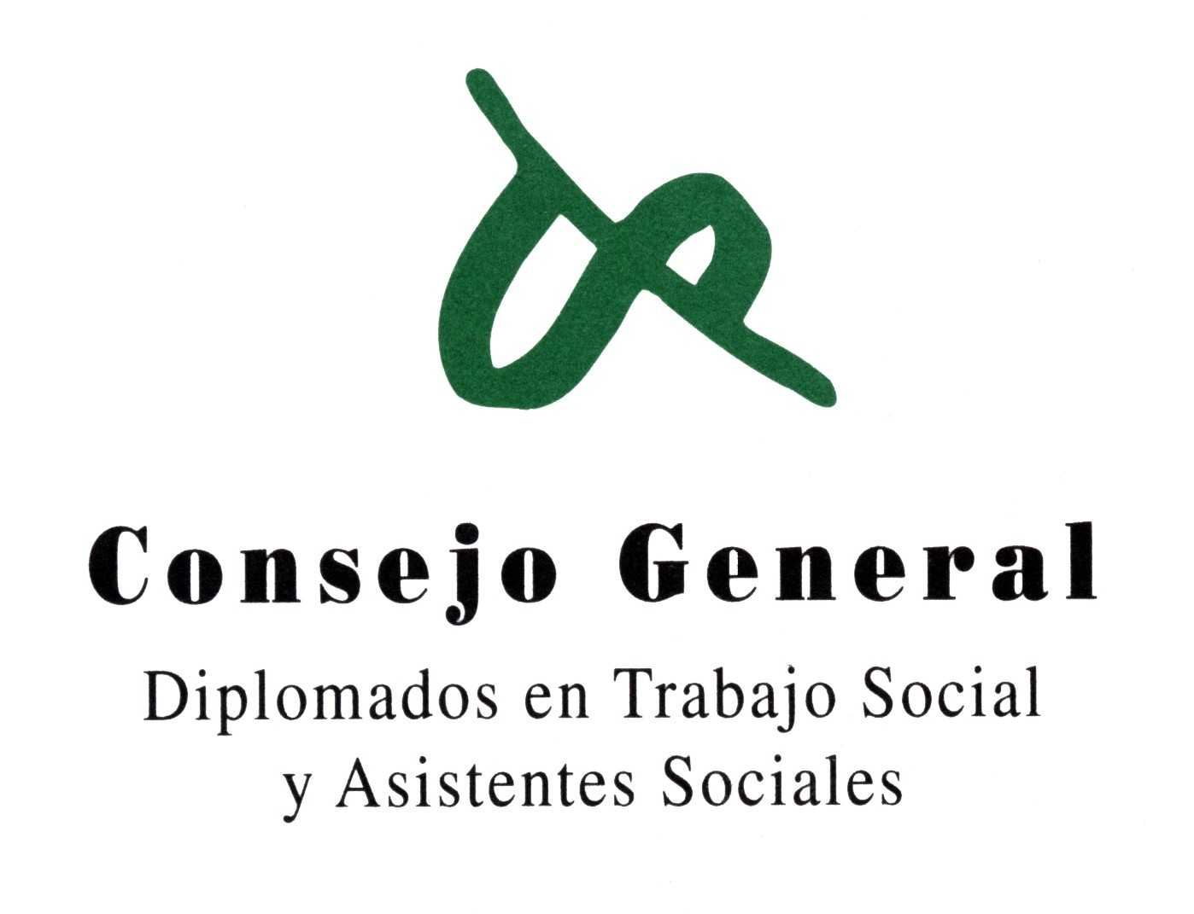

Voluntariado

Nº 10

Nombre de la Organización Médicos del Mundo, Asociación
Titulo |  | Voluntario/a para educación para el desarrollo
Descripción |  | Participación en el proyecto "Mujeres del Mundo y la Inmigración":impartir taller que incluye el visionado de un documental realizado por mujeres españolas, inmigrantes y senegalesas. Tema a tratar: Inmigración. Dirigido a diversas asociaciones de mujeres en Castilla la Mancha.
Perfil |  | formación y/o experiencia en el ámbito social. habilidades de comunicación. capacidad de dinamizar grupos. experiencia en trabajar en equipo. Identificación con la misión y valores de Médicos del Mundo.
Fecha límite inscripción | 14/05/2008 |  | Plazas | 1
dedicación | Continua (Horas semanales) |  | Provincia | Castilla la Mancha
Dirección | http://medicosdelmundo.org |  | teléfono | 925222312
fax | valle.garcia@medicosdelmundo.org |  | fuente | Haces falta

